1.Γράφω τα μέτρα με όσους τρόπους μπορώ.

2μ και 20 εκ =

23μ και 85εκ=

2. Συμπληρώνω τον πίνακα.

|  |  |  |  |
| --- | --- | --- | --- |
| **Μέτρα** | **Δεκατόμετρα** | **Εκατοστόμετρα** | **Χιλιοστόμετρα** |
| 6 |  |  |  |
| 4,5 |  |  |  |
|  |  | 250 |  |
|  |  |  | 3500 |

3. Μετατρέπω τα χιλιόμετρα σε μέτρα.

|  |  |
| --- | --- |
| 5 χιλιόμετρα ➔ | 4 χμ ➔ |
| 9, 5 χμ ➔  | 3,4 χμ ➔ |

4 .Να εκφράσεις σε μέτρα τα παρακάτω μήκη:

2μ. 4δεκ. 5εκ. = 2,45εκ.

7μ. 5δεκ 4εκ = .........................

9μ. 8εκ = .....................

6δεκ 5εκ. = ....................

7εκ = .................

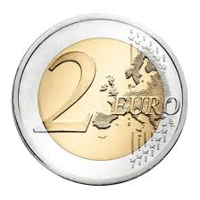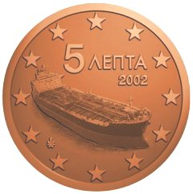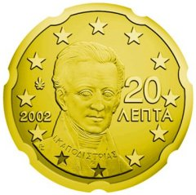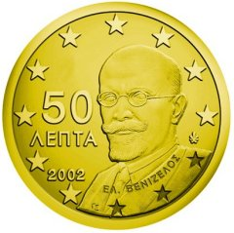5.Υπολόγισε το παρακάτω ποσό.

Σε ευρώ και λεπτά ...............................................................................

Σε Ευρώ με δεκαδικό .......................................................................

Σε λεπτά ...........................................................................................

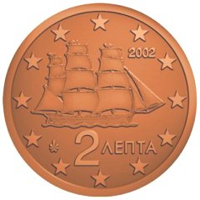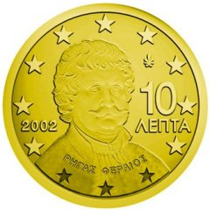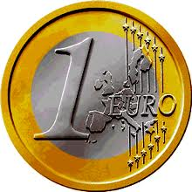

Σε ευρώ και λεπτά ...............................................................................

Σε Ευρώ με δεκαδικό .......................................................................

Σε λεπτά ...........................................................................................

6. Μετατρέπω τα λεπτά σε ευρώ, όπως το παράδειγμα.

|  |  |  |  |
| --- | --- | --- | --- |
| 145 λεπτά | 100 λ. + 45 λ. | 1 Ε + 0,45 Ε | 1,45 Ε |
| 156 λεπτά |  |  |  |
| 268λεπτά |  |  |  |

7. Συμπληρώνω

0,50€ + ……

0,80€ + ……

0,10€ + ……

0,70€ + ……

0,35€ + ……

0,75€ + ……

0,65€ + ……

0,15€ + ……

8. Η Ματίνα αγόρασε από το βιβλιοπωλείο της γειτονιάς τα είδη της εικόνας. Πόσα ρέστα πήρε από 10 ευρώ;

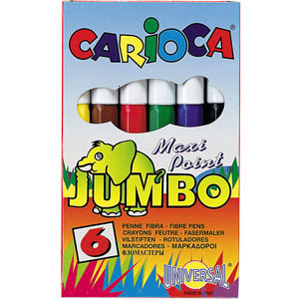

**5**  **€ και 40 λεπτά 3 € και 80 λεπτά**

**……………………………………€ + ………………………………... Λεπτά =**

**……………………………………€ + ………………………………... Λεπτά**

**…………………………………..€**

9.Αντιστοιχίζω αυτά που ταιριάζουν:

|  |  |  |  |  |
| --- | --- | --- | --- | --- |
| 5,6 κιλ.  | ◆ 4.500 γραμ.. |  | 5 τόνοι  |   4.500 κ. |
| 0,8 κιλ.  | ◆ 5.600 γραμ. |  | 4.5τόνοι  | ◆ 600 κ. |
| 4,5 κιλ.  |  800γραμ. |  | 0,6 τόνοι  |   5.000 κ. |

10. Ένα τελάρο δοχείο μέλι ζυγίζει 3,435 κιλά. Το καθαρό βάρος είναι 2 κιλά Πόσο ζυγίζει το δοχείο;

Λύση

Απάντηση:

Συμπληρώνω τον πίνακα:

|  |  |  |
| --- | --- | --- |
| Καθαρό βάρος | Απόβαρο | Μεικτό βάρος |
|  |  |  |

11. Γράφω κάθετα τις πράξεις και βρίσκω το αποτέλεσμα:

α) 234,5- 12,56 β) 500- 0,25 γ) 250+ 13,55